1. **系统（硬件+平台）功能描述**

1.通过云平台(微信小程序)监管各个厕所的运行状态；

2.能统计园区内各个厕所的人流量，了解厕所使用频率；

3.能实时统计各厕所的蹲位占用和空闲情况；

4.实时监测厕所环境数据监测（异味/温湿度/用水量）；

5.烟雾或紧急求救等的报警/接警服务，应急情况处理；

6.根据多种维度的数据，合理调配清洁人员；

7.提升园区的整体形象，提升厕所的服务质量。

表1 功能统计表

|  |  |  |  |  |
| --- | --- | --- | --- | --- |
| **序号** | **名称** | **需求规划** | **优先级** | **功能描述** |
| 1 | 智能厕所管理终端 | √ | 高 | 见下文所述 |
| 2 | 无线传感网关 | √ | 高 | 通信方式：1）433M无线与各传感器、探测器、LED指示通信和数据交互  2）RJ45网口方式与管理终端进行数据交互  供电方式：直流供电 |
| 3 | 红外感应器 | √ | 高 | 通信方式：433M无线  供电方式：干电池供电  续航时间：＞10个月 |
| 4 | 厕位状态指示灯 | √ | 高 | 通信方式：433M无线  供电：直流供电（LED功耗所限） |
| 5 | 一键求助 | √ | 低 | 通信方式：433M无线  供电方式：干电池供电  续航时间：＞10个月 |
| 6 | 氨气传感器 | √ | 高 | 通信方式：433M无线，或RS485转换成433M与传感网关通信  供电方式：直流供电 |
| 7 | 硫化氢传感器 | √ | 高 | 通信方式：433M无线，或RS485转换成433M与传感网关通信  供电方式：直流供电 |
| 8 | 温湿度传感器 | √ | 高 | 通信方式：433M无线，或RS485转换成433M与传感网关通信  供电方式：直流供电 |
| 9 | 评价器 | √ | 高 | 见下文所述 |
| 10 | 人流统计传感器 | √ | 高 | 见下文所述 |
| 11 | 智能电表 | √ | 中 | 见下文所述 |
| 12 | 智能电表 | √ | 中 | 见下文所述 |

**优先级说明：**

优先级高表示第一阶段须实现的，中、低表示可第二阶段实现。

1. **系统功能要求**

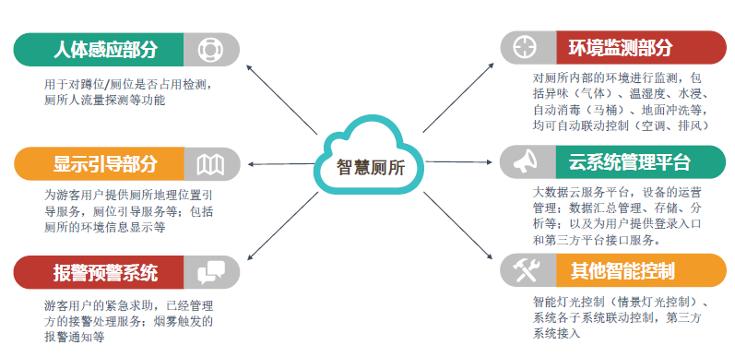

图1 系统功能框图

**人体感应部分**，可实现蹲位/厕位是否占用的检测；

**显示引导部分**，为用户提供厕所地理位置、占有情况、环境信息等以及厕位指示灯显示；

**报警预警系统**，一键紧急求助按钮；

**环境监测**，对厕所内部环境进行监测，如氨气、硫化氢等异味气体、温湿度；

**云平台系统**，各个厕所设备运营管理、数据汇总存储、分析等，以及提供第三方平台接口服务；

**厕所评价器部分，**实现用户对厕所好中差等级的评价功能。

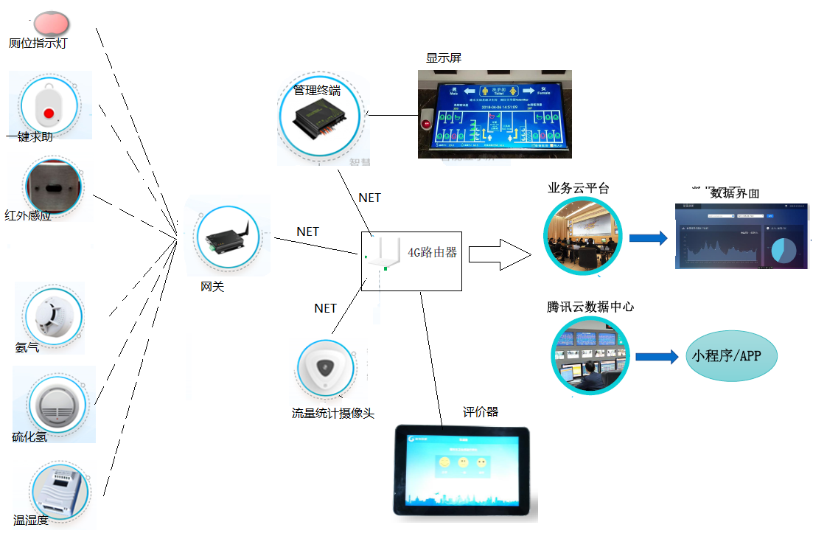

图2 系统拓扑图

1. **硬件系统功能描述**
2. **智能厕所管理终端**

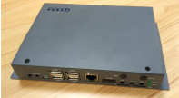

图3智能厕所管理终端

※接收433M无线传感网关发送的数据，包括红外人体检测（厕位监测）、温度、湿度、气体等传感器，并在LCD屏进行展示；

※接收流量统计传感器的数据，即男、女入口的客流统计数据；各种传感器数据收集进行分析整理后，按照云平台传输协议，上传数据到云端；

※设备接LED或LCD大屏，厕所平面图和相关信息展示；

※接收云端平台的远程管理，能管理各种传感器设备的升级、运行状态监管等；

※系统支持传感、感知节点的增加、删除操作，便于硬件管理。

1. **无线传感网关**

※采用433M无线方式接收红外感应器、一键求助、环境监测传感器的数据，并无线控制厕位状态指示灯状态。同时将更新的状态信息与数据上传至智能厕所管理终端进行展示和平台上传。



图4无线传感网关

※无线传感网关接收前端传感器回传的信息号，并将信号处理后发给厕所智能管理端。

※采用433M无线传输；传输距离＞100米；

※支持网口，电源DC12-24V；

※支持本地快速对传感、感知节点的增加、删除操作，便于硬件管理，例如原有8个蹲位的感应，增加至16个，本地系统应支持节点数量的增加。

1. **红外感应器**

※内置干电池，每组电池可用10个月以上，无线传输距离＞100米；

※采用433M无线传输信号，无需布线，有效降低安装成本和材料成本；

※红外探测距离可调，适用不同的厕位环境；

※整机防水设计，IP65防护等级；

※安装简单方便，对厕所墙壁破坏最小。

外壳参考厂家：<https://item.taobao.com/item.htm?spm=a1z0k.7386009.0.d4919233.6389420fnhw0k8&id=553535937904&_u=t2dmg8j26111&qq-pf-to=pcqq.c2c>

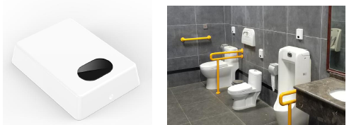

图5 红外人体感应

1. **厕位状态指示灯**



图6 厕位状态指示灯

※指示灯由红外人体感应器触发联动控制；

※指示灯的控制信号为无线433M控制；

※采用DC12-24V供电。

1. **一键求助**

※内置干电池，每组电池可用10个月以上，无线传输距离＞100米；

※采用433M无线传输信号，无需布线，有效降低安装成本和材料成本。

1. **氨气传感器**

※采用433M无线传输信号，可采用外接R4585转433M模块方式进行实现；

※量程：0-100ppm，精度：±3%；

※采用DC12-24V供电，工业级设计，稳定可靠。

参考厂家：<http://www.wuyanjie.cn/ProductsStd_384.html>

探头厂家：<https://item.taobao.com/item.htm?spm=a1z10.5-c.w4002-18554543896.12.43bd5d20jZkQx9&id=547692084710>

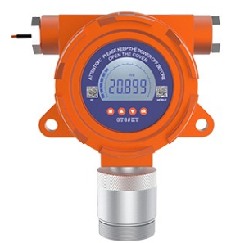

图7 氨气传感器

1. **硫化氢传感器**

※采用433M无线传输信号，可采用外接R485转433M模块方式进行实现；

※量程：0-100ppm，精度：±3%；

※采用DC12-24V供电，工业级设计，稳定可靠。

参考厂家：<http://www.wuyanjie.cn/ProductsStd_414.html>

探头厂家：<https://item.taobao.com/item.htm?spm=a1z10.5-c.w4002-18554543896.18.43bd5d20jZkQx9&id=546894961357>

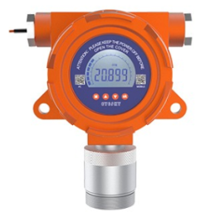

图8 硫化氢传感器

1. **温湿度传感器**

※采用433M无线传输信号，可采用外接R485转433M模块方式进行实现；

※温度量程：-40℃-+80℃，温度精度：±0.3℃；

※湿度量程：0-100%RH，湿度精度：±2%RH；

※采用DC12-24V供电，工业级设计，稳定可靠。

1. **评价器**

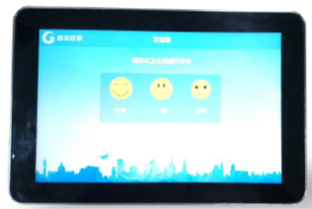

图9 评价器

※电容式触摸液晶显示屏；

※可设定评价内容和方式；

※数据直接回传到后端管理平台；

※提供各个厕所平均值分析报表；

※内置智能操作系统，支持远程管理屏幕显示内容；

※嵌墙式安装，支持网线接入或wifi接入；

※采用DC12-24V供电，工业级设计，稳定可靠。

外购成品工控机。

1. **智能电表**

※采用433M无线传输信号，可采用外接R485转433M模块方式进行实现；

※精度等级1.0级，参比电压220V，最大电流100A。

1. **智能水表**

※采用433M无线传输信号，可采用外接R485转433M模块方式进行实现；

※推荐采用DC12-24V供电，工业级设计，稳定可靠。

1. **4G路由器**

外购成品，集成于系统。

1. **人流统计传感器**

外购成品，集成于系统。

1. **协议接口部分**
2. **智能厕所管理终端**通过4G/有线网络将本地数据实时主动上报于管理平台，因此需要提供终端上传的数据协议、API接口。
3. **智能厕所管理终端与无线传感网关**之间采用有线网络方式数据交互，系统支持感应器、传感器、紧急按钮的添加、删除的操作。